量子物理基础

一、单选题：
1、（4181B30）
用频率为ν₁的单色光照射某一种金属时，测得光电子的最大动能为E_{K1}；用频率为ν₂的单色光照射另一种金属时，测得光电子的最大动能为E_{K2}．如果E_{K1} >E_{K2}，那么
(A) ν₁一定大于ν₂． (B) ν₁一定小于ν₂．
(C) ν₁一定等于ν₂． (D) ν₁可能大于也可能小于ν₂． ［ ］
2、（4182B30）
用频率为ν₁的单色光照射某种金属时，测得饱和电流为I₁，以频率为ν₂的单色光照射该金属时，测得饱和电流为I₂，若I₁> I₂，则
(A) ν₁ >ν₂． (B) ν₁ <ν₂．
(C) ν₁ =ν₂． (D) ν₁与ν₂的关系还不能确定． ［ ］
3、（4183A10）
已知某单色光照射到一金属表面产生了光电效应，若此金属的逸出电势是U₀ (使电子从金属逸出需作功eU₀)，则此单色光的波长λ 必须满足：
(A) λ ≤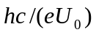． (B) λ ≥．
(C) λ ≤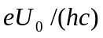． (D) λ ≥． ［ ］
4、（4185A15）
已知一单色光照射在钠表面上，测得光电子的最大动能是 1.2 eV，而钠的红限波长是5400 Å，那么入射光的波长是
(A) 5350 Å． (B) 5000 Å．
(C) 4350 Å． (D) 3550 Å． ［ ］
5、（4244B30）
在均匀磁场B内放置一极薄的金属片，其红限波长为λ₀．今用单色光照射，发现有电子放出，有些放出的电子(质量为m，电荷的绝对值为e)在垂直于磁场的平面内作半径为R的圆周运动，那末此照射光光子的能量是：
(A) 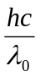． (B) 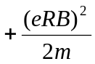 ．
(C) 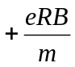． (D) 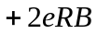． ［ ］
6、（4382C50）
一定频率的单色光照射在某种金属上，测出其光电流的曲线如图中实线所示．然后在光强度不变的条件下增大照射光的频率，测出其光电流的曲线如图中虚线所示．满足题意的图是：
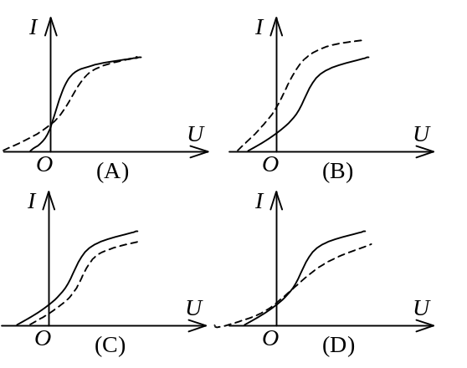
［ ］
7、（4383A20）
用频率为ν 的单色光照射某种金属时，逸出光电子的最大动能为E_{K}；若改用频率为2ν 的单色光照射此种金属时，则逸出光电子的最大动能为：
(A) 2 E_{K}． (B) 2hν - E_{K}．
(C) hν - E_{K}． (D) hν + E_{K}． ［ ］
8、（4384B25）
关于光电效应有下列说法：
(1) 任何波长的可见光照射到任何金属表面都能产生光电效应；
(2) 若入射光的频率均大于一给定金属的红限，则该金属分别受到不同频率的光照射时，释出的光电子的最大初动能也不同；
(3) 若入射光的频率均大于一给定金属的红限，则该金属分别受到不同频率、强度相等的光照射时，单位时间释出的光电子数一定相等；
(4) 若入射光的频率均大于一给定金属的红限，则当入射光频率不变而强度增大一倍时，该金属的饱和光电流也增大一倍．
其中正确的是
(A) (1)，(2)，(3)．
(B) (2)，(3)，(4)．
(C) (2)，(3)．
(D) (2)，(4)． ［ ］
9、（4385A20）
设用频率为ν₁和ν₂的两种单色光，先后照射同一种金属均能产生光电效应．已知金属的红限频率为ν₀，测得两次照射时的遏止电压|U_{a2}| = 2|U_{a1}|，则这两种单色光的频率有如下关系：
(A) ν₂ = ν₁ - ν₀． (B) ν₂ = ν₁ + ν₀．
(C) ν₂ = 2ν₁ - ν₀． (D) ν₂ = ν₁ - 2ν₀． ［ ］
10、（4386A20）
以一定频率的单色光照射在某种金属上，测出其光电流曲线在图中用实线表示，然后保持光的频率不变，增大照射光的强度，测出其光电流曲线在图中用虚线表示．满足题意的图是 ［ ］
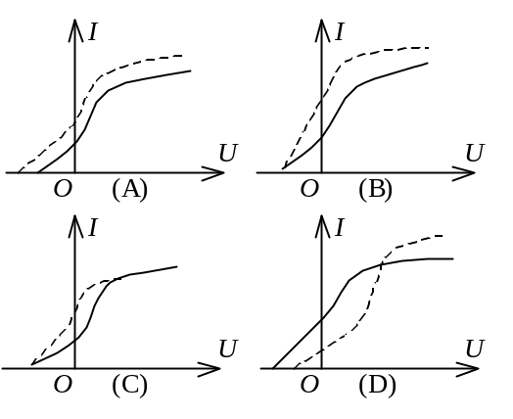

11、（4387A20）
光电效应中发射的光电子最大初动能随入射光频率ν 的变化关系如图所示．由图中的
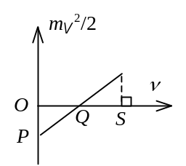
(A) OQ (B) OP
(C) OP/OQ (D) QS/OS
可以直接求出普朗克常量． ［ ］
12、（4503A20）
在康普顿散射中，如果设反冲电子的速度为光速的60％，则因散射使电子获得的能量是其静止能量的
(A) 2倍． (B) 1.5倍．
(C) 0.5倍． (D) 0.25倍． ［ ］
13、（4607A10）
当照射光的波长从4000 Å变到3000 Å时，对同一金属，在光电效应实验中测得的遏止电压将：
(A) 减小0.56 V． (B) 减小0.34 V．
(C) 增大0.165 V． (D) 增大1.035 V． ［ ］
(普朗克常量h =6.63×10⁻³⁴ J·s，基本电荷e =1.60×10⁻¹⁹ C)
14、（4736A15）
保持光电管上电势差不变，若入射的单色光光强增大，则从阴极逸出的光电子的最大初动能E₀和飞到阳极的电子的最大动能E_{K}的变化分别是
(A) E₀增大，E_{K}增大． (B) E₀不变，E_{K}变小．
(C) E₀增大，E_{K}不变． (D) E₀不变，E_{K}不变． ［ ］
15、（4737A20）
在康普顿效应实验中，若散射光波长是入射光波长的 1.2倍，则散射光光子能量ε与反冲电子动能E_{K}之比ε / E_{K}为
(A) 2． (B) 3． (C) 4． (D) 5． ［ ］
16、（4739B30）
光子能量为 0.5 MeV的X射线，入射到某种物质上而发生康普顿散射．若反冲电子的能量为 0.1 MeV，则散射光波长的改变量Δλ与入射光波长λ₀之比值为
(A) 0.20． (B) 0.25． (C) 0.30． (D) 0.35． ［ ］
17、（5232C50）
用强度为I，波长为λ 的X射线(伦琴射线)分别照射锂(Z = 3)和铁(Z = 26)．若在同一散射角下测得康普顿散射的X射线波长分别为λ_{Li}和λ_{Fe} (λ_{Li}，λ_{Fe} >λ)，它们对应的强度分别为I_{Li}和I_{Fe}，则
(A) λ_{Li}>λ_{Fe}，I_{Li}< I_{Fe} (B) λ_{Li}=λ_{Fe}，I_{Li} = I_{Fe}
(C) λ_{Li}=λ_{Fe}，I_{Li}.>I_{Fe} (D) λ_{Li}<λ_{Fe}，I_{Li}.>I_{Fe} ［ ］
18、（5363A20）
以下一些材料的逸出功为
铍 3.9 eV 钯 5.0eV
铯 1.9 eV 钨 4.5 eV
今要制造能在可见光(频率范围为3.9×10¹⁴ Hz—7.5×10¹⁴ Hz)下工作的光电管，在这些材料中应选
(A) 钨． (B) 钯． (C) 铯． (D) 铍． ［ ］
19、（5365B25）
康普顿效应的主要特点是
(A) 散射光的波长均比入射光的波长短，且随散射角增大而减小，但与散射体的性质无关．
(B) 散射光的波长均与入射光的波长相同，与散射角、散射体性质无关．
(C) 散射光中既有与入射光波长相同的，也有比入射光波长长的和比入射光波长短的.这与散射体性质有关．
(D) 散射光中有些波长比入射光的波长长，且随散射角增大而增大，有些散射光波长与入射光波长相同．这都与散射体的性质无关． ［ ］
20、（5367B35）
光电效应和康普顿效应都包含有电子与光子的相互作用过程．对此，在以下几种理解中，正确的是
(A) 两种效应中电子与光子两者组成的系统都服从动量守恒定律和能量守恒定律．
(B) 两种效应都相当于电子与光子的弹性碰撞过程．
(C) 两种效应都属于电子吸收光子的过程．
(D) 光电效应是吸收光子的过程，而康普顿效应则相当于光子和电子的弹性碰撞过程．
(E) 康普顿效应是吸收光子的过程，而光电效应则相当于光子和电子的弹性碰撞过程． ［ ］
21、（5617A20）
用X射线照射物质时，可以观察到康普顿效应，即在偏离入射光的各个方向上观察到散射光，这种散射光中
(A) 只包含有与入射光波长相同的成分．
(B) 既有与入射光波长相同的成分，也有波长变长的成分，波长的变化只与散射方向有关，与散射物质无关．
(C) 既有与入射光相同的成分，也有波长变长的成分和波长变短的成分，波长的变化既与散射方向有关，也与散射物质有关．
(D) 只包含着波长变长的成分，其波长的变化只与散射物质有关与散射方向无关． ［ ］
22、（5364A20）
某金属产生光电效应的红限波长为λ₀，今以波长为λ (λ <λ₀)的单色光照射该金属，金属释放出的电子(质量为m_{e})的动量大小为
(A) 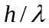． (B) 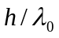．
(C) 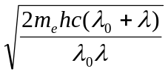 (D) 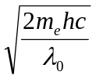
(E) 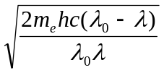 ［ ］
23、（0507B35）
已知用光照的办法将氢原子基态的电子电离，可用的最长波长的光是 913 Å的紫外光，那么氢原子从各受激态跃迁至基态的赖曼系光谱的波长可表示为：
(A) 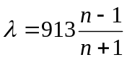 Å． (B) 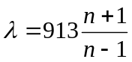 Å．
(C) 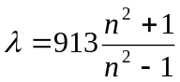 Å． (D) 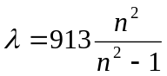 Å． ［ ］
24、（4190B25）
要使处于基态的氢原子受激发后能发射赖曼系(由激发态跃迁到基态发射的各谱线组成的谱线系)的最长波长的谱线，至少应向基态氢原子提供的能量是
(A) 1.5 eV． (B) 3.4 eV．
(C) 10.2 eV． (D) 13.6 eV． ［ ］
25、（4194A15）
根据玻尔的理论，氢原子在n =5轨道上的动量矩与在第一激发态的轨道动量矩之比为
(A) 5/4． (B) 5/3．
(C) 5/2． (D) 5． ［ ］
26、（4195B25）
氢原子光谱的巴耳末线系中谱线最小波长与最大波长之比为
(A) 7/9． (B) 5/9．
(C) 4/9． (D) 2/9． ［ ］
27、（4197A10）
由氢原子理论知，当大量氢原子处于n =3的激发态时，原子跃迁将发出：
(A) 一种波长的光． (B) 两种波长的光．
(C) 三种波长的光． (D) 连续光谱． ［ ］
28、（4198B25）
根据玻尔理论，氢原子中的电子在n =4的轨道上运动的动能与在基态的轨道上运动的动能之比为
(A) 1/4． (B) 1/8．
(C) 1/16． (D) 1/32． ［ ］
29、（4199B25）
根据玻尔氢原子理论，氢原子中的电子在第一和第三轨道上运动时速度大小之比v₁/ v ₃是
(A) 1/9． (B) 1/3．
(C) 3． (D) 9． ［ ］
30、（4239C45）
假定氢原子原是静止的，则氢原子从n = 3 的激发状态直接通过辐射跃迁到基态时的反冲速度大约是
(A) 4 m/s． (B) 10 m/s ．
(C) 100 m/s ． (D) 400 m/s ． ［ ］
(氢原子的质量m =1.67×10⁻²⁷ kg)
31、（4411A15）
氢原子光谱的巴耳末系中波长最大的谱线用λ₁表示，其次波长用λ₂表示，则它们的比值λ₁/λ₂为：
(A) 20/27． (B) 9/8．
(C) 27/20． (D) 16/9． ［ ］
32、（4619A10）
按照玻尔理论，电子绕核作圆周运动时，电子的动量矩L的可能值为
(A) 任意值． (B) nh， n = 1，2，3，…
(C) 2π nh， n = 1，2，3，… (D) nh/(2π)，n = 1，2，3，…
［ ］
33、（4622B30）
具有下列哪一能量的光子，能被处在n = 2的能级的氢原子吸收？
(A) 1.51 eV． (B) 1.89 eV．
(C) 2.16 eV． (D) 2.40 eV． ［ ］
34、（4747A15）
若用里德伯常量R表示氢原子光谱的最短波长，则可写成
(A) λ_{min} =1 / R． (B) λ_{min} =2 / R．
(C) λ_{min} =3 / R． (D) λ_{min} =4 / R． ［ ］
35、（4748B25）
已知氢原子从基态激发到某一定态所需能量为 10.19 eV，当氢原子从能量为－0.85 eV的状态跃迁到上述定态时，所发射的光子的能量为
(A) 2.56 eV． (B) 3.41 eV．
(C) 4.25 eV． (D) 9.95 eV． ［ ］
36、（4749B30）
要使处于基态的氢原子受激后可辐射出可见光谱线，最少应供给氢原子的能量为
(A) 12.09 eV． (B) 10.20 eV．
(C) 1.89 eV． (D) 1.51 eV． ［ ］
37、（4750B25）
在气体放电管中，用能量为12.1 eV的电子去轰击处于基态的氢原子，此时氢原子所能发射的光子的能量只能是
(A) 12.1 eV． (B) 10.2 eV．
(C) 12.1 eV，10.2 eV和 1.9 eV． (D) 12.1 eV，10.2 eV和 3.4 eV．
            
38、（4206C50）
静止质量不为零的微观粒子作高速运动，这时粒子物质波的波长λ与速度v有如下关系：
(A) 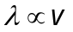 ． (B) 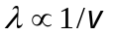．
(C) 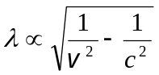． (D) 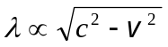． ［ ］
39、（4241A20）
若α粒子(电荷为2e)在磁感应强度为B均匀磁场中沿半径为R的圆形轨道运动，则α粒子的德布罗意波长是
(A) 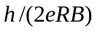． (B) 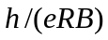．
(C) 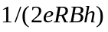． (D) 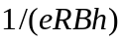． ［ ］
40、（4242B25）
电子显微镜中的电子从静止开始通过电势差为U的静电场加速后，其德布罗意波长是 0.4 Å，则U约为
(A) 150 V ． (B) 330 V ．
(C) 630 V ． (D) 940 V ． ［ ］
(普朗克常量h =6.63×10⁻³⁴ J·s)
41、（4628B35）
如图所示，一束动量为p的电子，通过缝宽为a的狭缝．在距离狭缝为R处放置一荧光屏，屏上衍射图样中央最大的宽度d等于
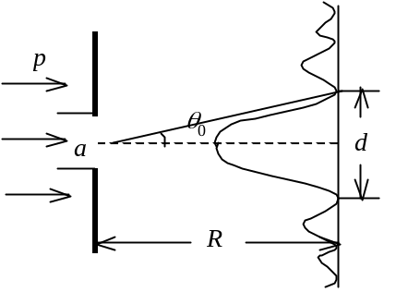
(A) 2a²/R． (B) 2ha/p．
(C) 2ha/(Rp)． (D) 2Rh/(ap)．
［ ］
42、（4770A15）
如果两种不同质量的粒子，其德布罗意波长相同，则这两种粒子的
(A) 动量相同． (B) 能量相同．
(C) 速度相同． (D) 动能相同． ［ ］
43、（4211A05）
不确定关系式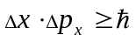表示在x方向上
(A) 粒子位置不能准确确定．
(B) 粒子动量不能准确确定．
(C) 粒子位置和动量都不能准确确定．
(D) 粒子位置和动量不能同时准确确定． ［ ］
44、（4428A20）
已知粒子在一维矩形无限深势阱中运动，其波函数为：
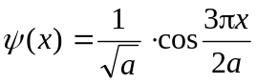, ( - a≤x≤a )
那么粒子在x = 5a/6处出现的概率密度为
(A) 1/(2a)． (B) 1/a．
(C) 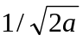． (D) 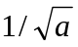． ［ ］
45、（4778A15）
设粒子运动的波函数图线分别如图(A)、(B)、(C)、(D)所示，那么其中确定粒子动量的精确度最高的波函数是哪个图？
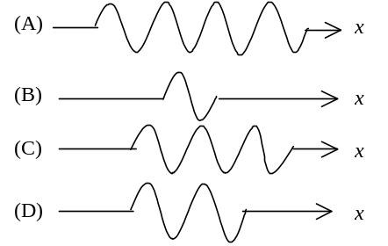
［ ］

46、（5234A20）
关于不确定关系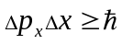 (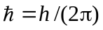，有以下几种理解：
(1) 粒子的动量不可能确定．
(2) 粒子的坐标不可能确定．
(3) 粒子的动量和坐标不可能同时准确地确定．
(4) 不确定关系不仅适用于电子和光子，也适用于其它粒子．
其中正确的是：
(A) (1)，(2) ． (B) (2)，(4) ．
(C) (3)，(4) ． (D) (4)，(1) ． ［ ］
47、（5619B25）
波长λ =5000 Å的光沿x轴正向传播，若光的波长的不确定量Δλ =10⁻³ Å，则利用不确定关系式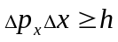可得光子的x坐标的不确定量至少为
(A) 25 cm． (B) 50 cm．
(C) 250 cm． (D) 500 cm． ［ ］
48、（8020A15）
将波函数在空间各点的振幅同时增大D倍，则粒子在空间的分布概率将
(A) 增大D²倍． (B) 增大2D倍．
(C) 增大D倍． . (D) 不变． ［ ］
49、（4440A20）
直接证实了电子自旋存在的最早的实验之一是
(A) 康普顿实验． (B) 卢瑟福实验．
(C) 戴维孙－革末实验． (D) 斯特恩－革拉赫实验． ［ ］
50、（4965A20）
下列各组量子数中，哪一组可以描述原子中电子的状态？
(A) n = 2，l = 2，m_{l} = 0，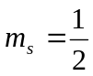．
(B) n = 3，l = 1，m_{l} =-1，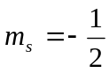．
(C) n = 1，l = 2，m_{l} = 1，．
(D) n = 1，l = 0，m_{l} = 1，． ［ ］
51、（4966A20）
有下列四组量子数：
(1) n = 3，l = 2，m_{l} = 0，．
(2) n = 3，l = 3，m_{l} = 1，．
(3) n = 3，l = 1，m_{l} = -1，．
(4) n = 3，l = 0，m_{l} = 0，．
其中可以描述原子中电子状态的
(A) 只有(1)和(3)．
(B) 只有(2)和(4)．
(C) 只有(1)、(3)和(4)．
(D) 只有(2)、(3)和(4)． ［ ］
52、（8022B25）
氢原子中处于3d量子态的电子，描述其量子态的四个量子数(n，l，m_{l}，m_{s})可能取的值为
(A) (3，0，1，)． (B) (1，1，1，)．
(C) (2，1，2，)． (D) (3，2，0，)． ［ ］
53、（8023B25）
氢原子中处于2p状态的电子，描述其量子态的四个量子数(n，l，m_{l}，m_{s})可能取的值为
(A) (2，2，1，)． (B) (2，0，0，)．
(C) (2，1，-1，)． (D) (2，0，1，)． ［ ］
54、（4785B25）
在氢原子的K壳层中，电子可能具有的量子数(n，l，m_{l}，m_{s})是
(A) (1，0，0，)． (B) (1，0，-1，)．
(C) (1，1，0，)． (D) (2，1，0，)． ［ ］
55、（4786B25）
在氢原子的L壳层中，电子可能具有的量子数(n，l，m_{l}，m_{s})是
(A) (1，0，0，)． (B) (2，1，-1，)．
(C) (2，0，1，)． (D) (3，1，-1，)． ［ ］
56、（8028A20）
在原子的K壳层中，电子可能具有的四个量子数(n，l，m_{l}，m_{s})是
(1) (1，1，0，)． (2) (1，0，0，)．
(3) (2，1，0，)． (4) (1，0，0，)．
以上四种取值中，哪些是正确的？
(A) 只有(1)、(3)是正确的．
(B) 只有(2)、(4)是正确的．
(C) 只有(2)、(3)、(4)是正确的．
(D) 全部是正确的． ［ ］
57、（8029A20）
在原子的L壳层中，电子可能具有的四个量子数(n，l，m_{l}，m_{s})是
(1) (2，0，1，)． (2) (2，1，0，)．
(3) (2，1，1，)． (4) (2，1，-1，)．
以上四种取值中，哪些是正确的？
(A) 只有(1)、(2)是正确的． (B) 只有(2)、(3)是正确的．
(C) 只有(2)、(3)、(4)是正确的． (D) 全部是正确的． ［ ］

二、填空题：
1、（0475A10）
某光电管阴极, 对于λ = 4910 Å的入射光，其发射光电子的遏止电压为0.71 V．当入射光的波长为__________________Å时，其遏止电压变为1.43 V．
( e =1.60×10⁻¹⁹ C，h =6.63×10⁻³⁴ J·s )
2、（4179A10）
光子波长为λ，则其能量=____________；动量的大小 =_____________；质量=_________________ ．
3、（4180B25）
当波长为3000 Å的光照射在某金属表面时，光电子的能量范围从 0到 4.0×10⁻¹⁹ J．在作上述光电效应实验时遏止电压为 |U_{a}| =____________V；此金属的红限频率ν₀ =__________________Hz．
(普朗克常量h =6.63×10⁻³⁴ J·s；基本电荷e =1.60×10⁻¹⁹ C)
4、（4184A15）
已知钾的逸出功为 2.0 eV，如果用波长为3.60×10⁻⁷ m的光照射在钾上，则光电效应的遏止电压的绝对值|U_{a}| =___________________．从钾表面发射出电子的最大速度v_{max} =_______________________．
(h =6.63×10⁻³⁴ J·s，1eV =1.60×10⁻¹⁹ J，m_{e}=9.11×10⁻³¹ kg)
5、（4187A10）
康普顿散射中，当散射光子与入射光子方向成夹角φ = _____________时，散射光子的频率小得最多；当φ = ______________ 时，散射光子的频率与入射光子相同．
6、（4250A10）
波长为λ =1 Å的X光光子的质量为_____________kg．
(h =6.63×10⁻³⁴ J·s)
7、（4388A20）
以波长为λ= 0.207 μm的紫外光照射金属钯表面产生光电效应，已知钯的红限频率ν ₀=1.21×10¹⁵赫兹，则其遏止电压|U_{a}| =_______________________V．
(普朗克常量h =6.63×10⁻³⁴ J·s，基本电荷e =1.60×10⁻¹⁹ C)
8、（4389A20）
在光电效应实验中，测得某金属的遏止电压|U_{a}|与入射光频率ν的关系曲线如图所示，由此可知该金属的红限频率ν₀=__________________Hz；逸出功A =___________________eV．
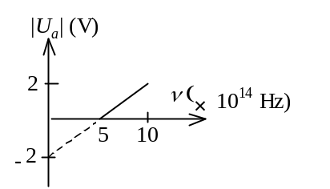
9、（4390A15）
已知某金属的逸出功为A，用频率为ν₁的光照射该金属能产生光电效应，则该金属的红限频率ν₀ =_____________________________，ν₁ > ν₀，且遏止电势差|U_{a}| =______________________________．
10、（4391A20）
当波长为 300 nm (1 nm = 10⁻⁹ m)的光照射在某金属表面时，光电子的动能范围为 0～ 4.0×10⁻¹⁹ J．此时遏止电压为|U_{a}| =__________________V；红限频率ν₀=_______________________ Hz．
(普朗克常量h =6.63×10⁻³⁴ J·s， 基本电荷e =1.60×10⁻¹⁹ C)
11、（4546A10）
若一无线电接收机接收到频率为10⁸ Hz的电磁波的功率为1微瓦，则每秒接收到的光子数为__________________________．
(普朗克常量h =6.63×10⁻³⁴ J·s)
12、（4608A15）
钨的红限波长是230 nm (1 nm = 10⁻⁹ m)，用波长为180 nm的紫外光照射时，从表面逸出的电子的最大动能为___________________eV．
(普朗克常量h =6.63×10⁻³⁴ J·s，基本电荷e =1.60×10⁻¹⁹ C)
13、（4609A10）
频率为 100 MHz的一个光子的能量是_______________________，动量的大小是______________________． (普朗克常量h =6.63×10⁻³⁴ J·s)
14、（4611A15）
某一波长的X光经物质散射后，其散射光中包含波长________和波长__________的两种成分，其中___________的散射成分称为康普顿散射．
15、（4612A20）
如图所示，一频率为ν 的入射光子与起始静止的自由电子发生碰撞和散射．如果散射光子的频率为ν′，反冲电子的动量为p，则在与入射光子平行的方向上的动量守恒定律的分量形式为___________________．
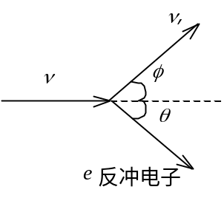
16、（4740A20）
在X射线散射实验中，散射角为φ ₁ = 45°和φ ₂ =60°的散射光波长改变量之比Δλ₁：Δλ₂ =_________________．
17、（4741A15）
分别以频率为ν₁和ν₂的单色光照射某一光电管．若ν₁ >ν₂ (均大于红限频率ν₀)，则当两种频率的入射光的光强相同时，所产生的光电子的最大初动能E₁___________E₂；所产生的饱和光电流I_{s1}___________ I_{s2}．
(用＞或=或＜填入)
18、（4742B30）
某金属产生光电效应的红限为ν₀，当用频率为ν (ν ＞ν₀ )的单色光照射该金属时，从金属中逸出的光电子(质量为m)的德布罗意波长为________________．
19、（5618B25）
在康普顿散射中，若入射光子与散射光子的波长分别为λ和λ′，则反冲电子获得的动能E_{K} =______________________________．
20、（0514A10）
在玻尔氢原子理论中势能为负值，而且数值比动能大，所以总能量为________值，并且只能取____________值．
21、（4191B25）
在氢原子发射光谱的巴耳末线系中有一频率为6.15×10¹⁴ Hz的谱线，它是氢原子从能级E_{n} =__________eV跃迁到能级E_{k} =__________eV而发出的．
(普朗克常量h =6.63×10⁻³⁴ J·s，基本电荷e =1.60×10⁻¹⁹ C)
22、（4192B25）
在氢原子光谱中，赖曼系(由各激发态跃迁到基态所发射的各谱线组成的谱线系)的最短波长的谱线所对应的光子能量为_______________eV；巴耳末系的最短波长的谱线所对应的光子的能量为___________________eV．
(里德伯常量 R =1.097×10⁷ m⁻¹ ，
普朗克常量h =6.63×10⁻³⁴ J·s，1 eV =1.60×10⁻¹⁹ J ，
真空中光速 c =3×10⁸ m·s⁻¹ )
23、（4196B25）
氢原子基态的电离能是 _______________eV．电离能为+0.544 eV的激发态氢原子，其电子处在n =_________________ 的轨道上运动．
24、（4200B25）
设大量氢原子处于n =4的激发态，它们跃迁时发射出一簇光谱线．这簇光谱线最多可能有 ________________ 条,其中最短的波长是 ______________ Å．
(普朗克常量h =6.63×10⁻³⁴ J·s)
25、（4201B25）
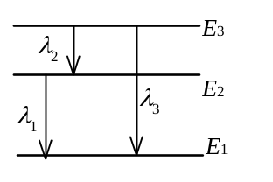
图示被激发的氢原子跃迁到低能级时(图中E₁不是基态能级)，可发出波长为λ₁、λ₂、λ₃的辐射，其频率ν₁、ν₂和ν₃满足关系式______________________；三个波长满足关系式__________________．
26、（4423A15）
玻尔的氢原子理论中提出的关于________________________________________和____________________________________的假设在现代的量子力学理论中仍然是两个重要的基本概念．
27、（4424A10）
欲使氢原子发射赖曼系(由各激发态跃迁到基态所发射的谱线构成）中波长为1216 Å的谱线，应传给基态氢原子的最小能量是_____________________eV．
(普朗克常量h = 6.63×10⁻³⁴ J·s，基本电荷e =1.60×10⁻¹⁹ C)
28、（4513A15）
玻尔的氢原子理论的三个基本假设是：
(1)____________________________________，
(2)____________________________________，
(3)____________________________________．
29、（4517B40）
欲使氢原子能发射巴耳末系中波长为4861.3 Å的谱线，最少要给基态氢原子提供_______________eV的能量．
(里德伯常量R =1.097×10⁷ m⁻¹ )
30、（4518B40）
欲使氢原子能发射巴耳末系中波长为6562.8 Å的谱线，最少要给基态氢原子提供_________________eV的能量．
(里德伯常量R =1.097×10⁷ m⁻¹ )
31、（4620C50）
按照玻尔理论，移去处于基态的He⁺中的电子所需能量为_____________eV．
32、（4623A10）
氢原子中电子从n = 3的激发态被电离出去，需要的能量为_________eV．
33、（4624B25）
氢原子由定态l跃迁到定态k可发射一个光子．已知定态l的电离能为0.85 eV，又知从基态使氢原子激发到定态k所需能量为10.2 eV，则在上述跃迁中氢原子所发射的光子的能量为__________eV．
34、（4751A15）
玻尔氢原子理论中的定态假设的内容是：______________________________
______________________________________________________________________
_____________________________________________________________________．
35、（4752A15）
玻尔氢原子理论的基本假设之一是定态跃迁的频率条件，其内容表述如下：
______________________________________________________________________
____________________________________________________．
36、（4753A15）
玻尔氢原子理论的基本假设之一是电子轨道动量矩的量子化条件，其内容可表述如下：____________________________________________________________________
__________________________________________________________________________
________________________________________________________________．
37、（4754A10）
氢原子的部分能级跃迁示意如图．在这些能级跃迁中，
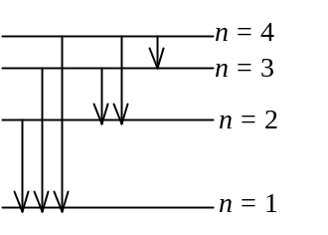
(1) 从n =______的能级跃迁到n =_____的能级时所发射的光子的波长最短；
(2) 从n =______的能级跃迁到n =______的能级时所发射的光子的频率最小．
38、（4755A15）
被激发到n =3的状态的氢原子气体发出的辐射中，有______条可见光谱线和_________条非可见光谱线．
39、（4756A15）
氢原子从能量为－0.85 eV的状态跃迁到能量为－3.4 eV的状态时，所发射的光子能量是_________eV，这是电子从n =_______的能级到n = 2的能级的跃迁．
40、（4757A20）
当氢原子从某初始状态跃迁到激发能(从基态到激发态所需的能量)为10.19 eV的激发态上时，发出一个波长为4860 Å的光子，则初始状态氢原子的能量是________eV．
41、（4758A10）
要使处于基态的氢原子受激发后能辐射氢原子光谱中波长最短的光谱线，最少需向氢原子提供______________eV的能量．
42、（4759A15）
已知基态氢原子的能量为－13.6 eV，当基态氢原子被 12.09 eV的光子激发后，其电子的轨道半径将增加到玻尔半径的______倍．
43、（4760A20）
当一个质子俘获一个动能E_{K} =13.6 eV的自由电子组成一个基态氢原子时，所发出的单色光频率是______________________________．(基态氢原子的能量为－13.6 eV，普朗克常量h =6.63×10⁻³⁴ J·s)
44、（4761A10）
使氢原子中电子从n =3的状态电离，至少需要供给的能量为_________eV(已知基态氢原子的电离能为13.6 eV)．
45、（4762A15）
在氢原子光谱的巴耳末系中，波长最长的谱线和波长最短的谱线的波长比值是______________．
46、（4763A20）
在氢原子光谱的巴耳末系中，波长最长的谱线H_{α}和相邻的谱线H_{β}的波长比值是______________．
47、（4765B25）
处于基态的氢原子吸收了13.06 eV的能量后，可激发到n =________的能级，当它跃迁回到基态时，可能辐射的光谱线有________条．
48、（5369A20）
根据氢原子理论，若大量氢原子处于主量子数n = 5的激发态，则跃迁辐射的谱线可以有________条，其中属于巴耳末系的谱线有_________条．
49、（4207C50）
令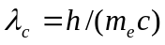(称为电子的康普顿波长，其中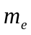为电子静止质量，c为真空中光速，h为普朗克常量)．当电子的动能等于它的静止能量时，它的德布罗意波长是λ =________________λ_{c}．
50、（4429A20）
在戴维孙——革末电子衍射实验装置中，自热阴极K发射出的电子束经U = 500 V的电势差加速后投射到晶体上． 这电子束的德布罗意波长λ =__________________nm
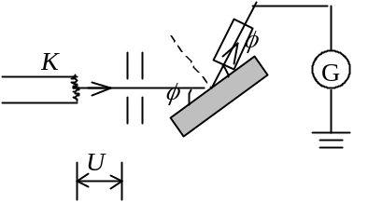
(电子质量m_{e}= 9.11×10⁻³¹ kg，基本电荷e =1.60×10⁻¹⁹ C，普朗克常量h =6.63×10⁻³⁴ J·s )
51、（4524B25）
静止质量为m_{e}的电子，经电势差为U₁₂的静电场加速后，若不考虑相对论效应，电子的德布罗意波长λ＝________________________________．
52、（4629B25）
氢原子的运动速率等于它在300 K时的方均根速率时，它的德布罗意波长是______________．质量为M =1 g，以速度1 cm·s⁻¹运动的小球的德布罗意波长是______________．
(普朗克常量为h =6.63×10⁻³⁴ J·s，玻尔兹曼常量k =1.38×10⁻²³ J·K⁻¹，氢原子质量m_{H} =1.67×10⁻²⁷ kg)
53、（4630B30）
在B =1.25×10⁻² T的匀强磁场中沿半径为R =1.66 cm的圆轨道运动的α粒子的德布罗意波长是__________________．
(普朗克常量h =6.63×10⁻³⁴ J·s，基本电荷e =1.60×10⁻¹⁹ C)
54、（4771A15）
为使电子的德布罗意波长为1 Å，需要的加速电压为_______________．
(普朗克常量h =6.63×10⁻³⁴ J·s，基本电荷e =1.60×10⁻¹⁹ C，
电子质量m_{e}=9.11×10⁻³¹ kg)
55、（4772A20）
若中子的德布罗意波长为2 Å，则它的动能为________________．
(普朗克常量h =6.63×10⁻³⁴ J·s，中子质量m =1.67×10⁻²⁷ kg)
56、（4773B25）
低速运动的质子和α粒子，若它们的德布罗意波长相同，则它们的动量之比p_{p}：p_{α} =______________；动能之比E_{p}：E_{α} =____________．
57、（4203B25）
设描述微观粒子运动的波函数为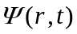，则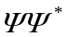表示_______________________
________________________________________________________________________；
须满足的条件是____________________________________________________；
其归一化条件是______________________________________________．
58、（4632A10）
如果电子被限制在边界x与x +Δx之间，Δx =0.5 Å，则电子动量x分量的不确定量近似地为________________kg·m／s． (不确定关系式Δx·Δp≥h，普朗克常量h =6.63×10⁻³⁴ J·s)
59、（5372A15）
在电子单缝衍射实验中，若缝宽为a = 0.1 nm (1 nm = 10⁻⁹ m)，电子束垂直射在单缝面上，则衍射的电子横向动量的最小不确定量Δp_{y} =______________N·s．
(普朗克常量h =6.63×10⁻³⁴ J·s)
60、（4215A10）
根据量子论，氢原子中核外电子的状态可由四个量子数来确定，其中主量子数n可取的值为___________________________，它可决定__________________．
61、（4221B25）
原子内电子的量子态由n、l、m_{l}及m_{s}四个量子数表征．当n、l、m_{l}一定时，不同的量子态数目为__________________________；当n、l一定时，不同的量子态数目为____________________；当n一定时，不同的量子态数目为___________．
62、（4533B25）
1921年斯特恩和革拉赫在实验中发现：一束处于s态的原子射线在非均匀磁场中分裂为两束．对于这种分裂用电子轨道运动的角动量空间取向量子化难于解释，只能用________________________________________来解释．
63、（4782A10）
电子的自旋磁量子数m_{s}只能取______和______两个值．
64、（4783B25）
根据量子力学理论，氢原子中电子的动量矩在外磁场方向上的投影为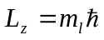，当角量子数l =2时，L_{z}的可能取值为________________________．
65、（4784B25）
根据量子力学理论，氢原子中电子的动量矩为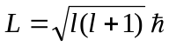，当主量子数n =3时，电子动量矩的可能取值为______________________________．
66、（4963A15）
原子中电子的主量子数n =2，它可能具有的状态数最多为______个．
67、（4968A15）
在下列各组量子数的空格上，填上适当的数值，以便使它们可以描述原子中电子的状态：
- n =2，l =________，m_{l}= -1，．
- (2) n =2，l =0，m_{l} =________，．
- (3) n =2，l =1，m_{l} = 0，m_{s} =________．
68、（8024A20）
主量子数n = 4的量子态中，角量子数l的可能取值为____________；磁量子数m_{l}的可能取值为__________________________．
69、（8026A20）
玻尔氢原子理论中，电子轨道角动量最小值为____________；而量子力学理论中，电子轨道角动量最小值为____________．实验证明____________理论的结果是正确的．
70、（4219A10）
多电子原子中，电子的排列遵循_______________________________________原理和____________________________________原理．
71、（4635A15）
泡利不相容原理的内容是_______________________________________________
________________________________________________________．
72、（4787B25）
在主量子数n =2，自旋磁量子数的量子态中，能够填充的最大电子数是________________________．
73、（4788B25）
根据泡利不相容原理，在主量子数n = 4的电子壳层上最多可能有的电子数为___________个．
74、（4967B25）
锂(Z=3)原子中含有3个电子，电子的量子态可用(n，l，m_{l}，m_{s})四个量子数来描述，若已知基态锂原子中一个电子的量子态为(1，0，0，)，则其余两个电子的量子态分别为(_____________________)和(________________________)．
75、（4969B25）
钴(Z = 27 )有两个电子在4s态，没有其它n ≥4的电子，则在3d态的电子可有____________个．
76、（8025A20）
根据量子力学理论，原子内电子的量子态由(n，l，m_{l}，m_{s})四个量子数表征．那么，处于基态的氦原子内两个电子的量子态可由___________________________________和____________________________两组量子数表征．

三、计算题：
1、（0640B40）
频率为ν 的一束光以入射角i照射在平面镜上并完全反射，设光束单位体积中的光子数为n，求：
(1) 每一光子的能量、动量和质量．
(2) 光束对平面镜的光压(压强)．
2、（4186B40）
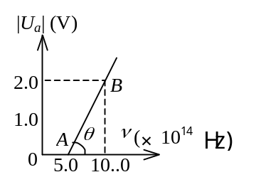
图中所示为在一次光电效应实验中得出的曲线
(1) 求证：对不同材料的金属，AB线的斜率相同．
(2) 由图上数据求出普朗克恒量h．
(基本电荷e =1.60×10⁻¹⁹ C)
3、（4246B30）
波长为λ的单色光照射某金属M表面发生光电效应，发射的光电子(电荷绝对值为e，质量为m)经狭缝S后垂直进入磁感应强度为的均匀磁场(如图示)，今已测出电子在该磁场中作圆运动的最大半径为R．求
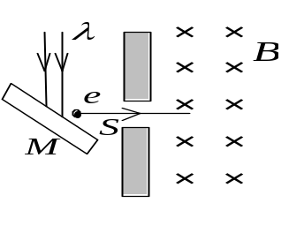
(1) 金属材料的逸出功A；
(2) 遏止电势差U_{a}．
4、（4392A20）
用单色光照射某一金属产生光电效应，如果入射光的波长从λ₁ = 400 nm减到λ₂ = 360 nm (1 nm = 10⁻⁹ m)，遏止电压改变多少？数值加大还是减小？
(普朗克常量h =6.63×10⁻³⁴ J·s，基本电荷e =1.60×10⁻¹⁹ C)
5、（4393A20）
以波长λ = 410 nm (1 nm = 10⁻⁹ m)的单色光照射某一金属，产生的光电子的最大动能E_{K}= 1.0 eV，求能使该金属产生光电效应的单色光的最大波长是多少？
(普朗克常量h =6.63×10⁻³⁴ J·s)
6、（4502A20）
功率为P的点光源，发出波长为λ的单色光，在距光源为d处，每秒钟落在垂直于光线的单位面积上的光子数为多少？若λ =6630 Å，则光子的质量为多少？
(普朗克常量h =6.63×10⁻³⁴ J·s)
7、（4504B25）
已知X射线光子的能量为0.60 MeV，若在康普顿散射中散射光子的波长为入射光子的1.2倍，试求反冲电子的动能．
8、（4505C60）
用波长λ₀ =1 Å的光子做康普顿实验．
(1) 散射角φ＝90°的康普顿散射波长是多少？
(2) 反冲电子获得的动能有多大？
(普朗克常量h =6.63×10⁻³⁴ J·s，电子静止质量m_{e}=9.11×10⁻³¹ kg)
9、（4743B25）
光电管的阴极用逸出功为A = 2.2 eV的金属制成，今用一单色光照射此光电管，阴极发射出光电子，测得遏止电势差为| U_{a} | = 5.0 V，试求：
(1) 光电管阴极金属的光电效应红限波长；
(2) 入射光波长．
（普朗克常量h = 6.63×10⁻³⁴ J·s， 基本电荷e = 1.6×10⁻¹⁹ C）
10、（4744B30）
以波长为λ = 0.200 μm的单色光照射一铜球，铜球能放出电子．现将此铜球充电，试求铜球的电势达到多高时不再放出电子？(铜的逸出功为A = 4.10 eV，普朗克常量h =6.63×10⁻³⁴ J·s，1 eV =1.60×10⁻¹⁹ J)
11、（4745A20）
波长为λ₀ = 0.500 Å的X射线被静止的自由电子所散射，若散射线的波长变为λ = 0.522 Å，试求反冲电子的动能E_{K}．
(普朗克常量h =6.63×10⁻³⁴ J·s)
12、（5233C50）
设康普顿效应中入射X射线(伦琴射线)的波长λ =0.700 Å，散射的X射线与入射的X射线垂直，求：
(1) 反冲电子的动能E_{K}．
(2) 反冲电子运动的方向与入射的X射线之间的夹角θ．
(普朗克常量h =6.63×10⁻³⁴ J·s，电子静止质量m_{e}=9.11×10⁻³¹ kg)
13、（5366B30）
假定在康普顿散射实验中，入射光的波长λ₀ = 0.0030 nm，反冲电子的速度v = 0.6 c，求散射光的波长λ．
(电子的静止质量m_{e}=9.11×10⁻³¹ kg ，普朗克常量h =6.63×10⁻³⁴ J·s，1 nm = 10⁻⁹ m，c表示真空中的光速)
14、（5380B35）
如图所示，某金属M的红限波长λ₀ = 260 nm (1 nm = 10⁻⁹ m)今用单色紫外线照射该金属，发现有光电子放出，其中速度最大的光电子可以匀速直线地穿过互相垂直的均匀电场(场强E = 5×10³ V/m)和均匀磁场(磁感应强度为B = 0.005 T)区域，求：
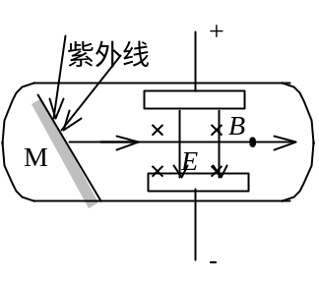
(1) 光电子的最大速度v．
(2) 单色紫外线的波长λ．
(电子静止质量m_{e}=9.11×10⁻³¹ kg，普朗克常量h =6.63×10⁻³⁴ J·s)
15、（4610B35）
红限波长为λ₀ =0.15 Å的金属箔片置于B =30×10⁻⁴ T的均匀磁场中．今用单色γ 射线照射而释放出电子，且电子在垂直于磁场的平面内作R = 0.1 m的圆周运动．求γ 射线的波长．(普朗克常量h =6.63×10⁻³⁴ J·s，基本电荷e =1.60×10⁻¹⁹ C，电子质量m_{e}=9.11×10⁻³¹ kg)
16、（0316A15）
组成某双原子气体分子的两个原子的质量均为m，间隔为一固定值d，并绕通过d的中点而垂直于d的轴旋转，假设角动量是量子化的，并符合玻尔量子化条件．试求：(1) 可能的角速度； (2) 可能的量子化的转动动能．
17、（0521B35）
实验发现基态氢原子可吸收能量为 12.75 eV的光子．
(1) 试问氢原子吸收该光子后将被激发到哪个能级？
(2) 受激发的氢原子向低能级跃迁时，可能发出哪几条谱线？请画出能级图(定性)，并将这些跃迁画在能级图上．
18、（0532B25）
已知氢光谱的某一线系的极限波长为3647 Å，其中有一谱线波长为6565 Å．试由玻尔氢原子理论，求与该波长相应的始态与终态能级的能量．
(R =1.097×10⁷ m⁻¹ )
19、（0537B25）
在氢原子中，电子从某能级跃迁到量子数为n的能级，这时轨道半径改变q倍，求发射的光子的频率．
20、（0538B35）
根据玻尔理论
(1) 计算氢原子中电子在量子数为n的轨道上作圆周运动的频率；
(2) 计算当该电子跃迁到(n-1)的轨道上时所发出的光子的频率；
(3) 证明当n很大时，上述(1)和(2)结果近似相等．
21、（0570B30）
氢原子激发态的平均寿命约为10⁻⁸ s，假设氢原子处于激发态时，电子作圆轨道运动，试求出处于量子数n =5状态的电子在它跃迁到基态之前绕核转了多少圈．( m_{e} = 9.11×10⁻³¹ kg，e =1.60×10⁻¹⁹ C，h =6.63×10⁻³⁴ J·s，
ε ₀=8.85×10⁻¹² C²·N⁻¹·m⁻² )
22、（4202C45）
氢原子光谱的巴耳末线系中，有一光谱线的波长为4340 Å，试求：
(1) 与这一谱线相应的光子能量为多少电子伏特？
(2) 该谱线是氢原子由能级E_{n}跃迁到能级E_{k}产生的，n和k各为多少？
(3) 最高能级为E₅的大量氢原子，最多可以发射几个线系，共几条谱线？
请在氢原子能级图中表示出来，并说明波长最短的是哪一条谱线．
23、（4412A20）
处于基态的氢原子被外来单色光激发后发出的光仅有三条谱线，问此外来光的频率为多少？ (里德伯常量R =1.097×10⁷ m⁻¹)
24、（4413B25）
试求氢原子线系极限的波数表达式及赖曼系(由各激发态跃迁到基态所发射的谱线构成)、巴耳末系、帕邢系(由各高能激发态跃迁到n =3的定态所发射的谱线构成)的线系极限的波数．(里德伯常量R =1.097×10⁷ m⁻¹ )
25、（4414B25）
处于第一激发态的氢原子被外来单色光激发后，发射的光谱中，仅观察到三条巴耳末系光谱线．试求这三条光谱线中波长最长的那条谱线的波长以及外来光的频率． (里德伯常量R =1.097×10⁷ m⁻¹)
26、（4519B25）
已知氢原子中电子的最小轨道半径为 5.3×10⁻¹¹ m，求它绕核运动的速度是多少？
(普朗克常量h =6.63×10⁻³⁴ J·s，电子静止质量m_{e}=9.11×10⁻³¹ kg)
27、（4520C50）
试估计处于基态的氢原子被能量为 12.09 eV的光子激发时，其电子的轨道半径增加多少倍？
28、（4547B35）
已知电子在垂直于均匀磁场的平面内运动，设电子的运动满足玻尔量子化条件，求电子轨道的半径r_{n} =？
29、（4767B25）
当氢原子从某初始状态跃迁到激发能(从基态到激发态所需的能量)为ΔE = 10.19 eV的状态时，发射出光子的波长是λ=4860 Å，试求该初始状态的能量和主量子数．(普朗克常量h =6.63×10⁻³⁴ J·s，1 eV =1.60×10⁻¹⁹ J)
30、（4768）
用某频率的单色光照射基态氢原子气体，使气体发射出三种频率的谱线，试求原照射单色光的频率．
(普朗克常量h =6.63×10⁻³⁴ J·s，1 eV =1.60×10⁻¹⁹ J)
31、（5238C45）
已知氢原子光谱中有一条谱线的波长是λ=1025.7 Å，氢原子的里德伯常量R =109677 cm⁻¹．问：跃迁发生在哪两个能级之间？
32、（5370B30）
若处于基态的氢原子吸收了一个能量为hν =15 eV的光子后其电子成为自由电子(电子的质量m_{e}=9.11×10⁻³¹ kg)，求该自由电子的速度v．
33、（4234C45）
假设电子绕氢核旋转的玻尔轨道的圆周长刚好为电子物质波波长的整数倍，试从此点出发解出玻尔的动量矩量子化条件．
34、（4431B35）
α粒子在磁感应强度为B = 0.025 T的均匀磁场中沿半径为R =0.83 cm的圆形轨道运动．
(1) 试计算其德布罗意波长．
(2) 若使质量m = 0.1 g的小球以与α粒子相同的速率运动．则其波长为多少？
(α粒子的质量m_{α} =6.64×10⁻²⁷ kg，普朗克常量h =6.63×10⁻³⁴ J·s，基本电荷e =1.60×10⁻¹⁹ C)
35、（4506A10）
当电子的德布罗意波长与可见光波长( λ =5500 Å)相同时，求它的动能是多少电子伏特？
(电子质量m_{e}=9.11×10⁻³¹ kg，普朗克常量h =6.63×10⁻³⁴ J·s, 1 eV =1.60×10⁻¹⁹ J)
36、（4522C55）
考虑到相对论效应，试求实物粒子的德布罗意波长的表达式，设E_{K}为粒子的动能，m₀为粒子的静止质量．
37、（4525C55）
已知第一玻尔轨道半径a，试计算当氢原子中电子沿第n玻尔轨道运动时，其相应的德布罗意波长是多少？
38、（4527C55）
质量为m_{e}的电子被电势差U₁₂ = 100 kV的电场加速，如果考虑相对论效应，试计算其德布罗意波的波长．若不用相对论计算，则相对误差是多少？
(电子静止质量m_{e}=9.11×10⁻³¹ kg，普朗克常量h =6.63×10⁻³⁴ J·s，基本电荷e =1.60×10⁻¹⁹ C)
39、（4535B25）
若不考虑相对论效应，则波长为 5500 Å的电子的动能是多少eV？
(普朗克常量h =6.63×10⁻³⁴ J·s，电子静止质量m_{e}=9.11×10⁻³¹ kg)
40、（4542C55）
求出实物粒子德布罗意波长与粒子动能E_{K}和静止质量m₀的关系，并得出：
E_{K} << m₀c²时， 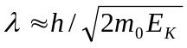；
E_{K} >> m₀c²时， 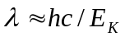．
41、（4631B35）
假如电子运动速度与光速可以比拟，则当电子的动能等于它静止能量的2倍时，其德布罗意波长为多少？
(普朗克常量h =6.63×10⁻³⁴ J·s，电子静止质量m_{e}=9.11×10⁻³¹ kg)
42、（4774A20）
能量为15 eV的光子，被处于基态的氢原子吸收，使氢原子电离发射一个光电子，求此光电子的德布罗意波长．
(电子的质量m_{e}=9.11×10⁻³¹ kg，普朗克常量h =6.63×10⁻³⁴ J·s，1 eV =1.60×10⁻¹⁹ J)
43、（5248B40）
如图所示，一电子以初速度v ₀ = 6.0×10⁶ m/s逆着场强方向飞入电场强度为E = 500 V/m的均匀电场中，问该电子在电场中要飞行多长距离d，可使得电子的德布罗意波长达到λ = 1 Å．(飞行过程中，电子的质量认为不变，即为静止质量m_{e}=9.11×10⁻³¹ kg；基本电荷e =1.60×10⁻¹⁹ C；普朗克常量h =6.63×10⁻³⁴ J·s)．
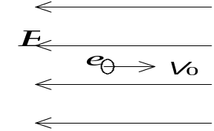
44、（1813C50）
若光子的波长和电子的德布罗意波长λ相等，试求光子的质量与电子的质量之比．
45、（4430B30）
已知粒子在无限深势阱中运动，其波函数为
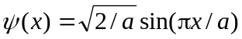 (0 ≤x ≤a)
求发现粒子的概率为最大的位置．
46、（4435B35）
同时测量能量为1 keV作一维运动的电子的位置与动量时，若位置的不确定值在0.1 nm (1 nm = 10⁻⁹ m)内，则动量的不确定值的百分比Δp / p至少为何值？
(电子质量m_{e}=9.11×10⁻³¹ kg，1 eV =1.60×10⁻¹⁹ J, 普朗克常量h =6.63×10⁻³⁴ J·s)
47、（4442B40）
光子的波长为λ =3000 Å，如果确定此波长的精确度Δλ / λ =10⁻⁶，试求此光子位置的不确定量．
48、（4526C50）
粒子在一维矩形无限深势阱中运动，其波函数为：
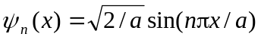 (0 <x <a)
若粒子处于n =1的状态，它在 0－a /4区间内的概率是多少？
[提示： 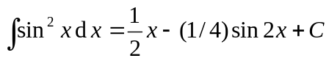]
49、（4779B30）
一维运动的粒子，设其动量的不确定量等于它的动量，试求此粒子的位置不确定量与它的德布罗意波长的关系．(不确定关系式)．
50、（4970A20）
试求d分壳层最多能容纳的电子数，并写出这些电子的m_{l}和m_{s}值．

四、证明题：
1、（0486A15）
证明在康普顿散射实验中，反冲电子的动能K和入射光子的能量E之间的关系为： 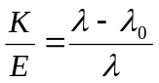．
2、（0504C45）
证明在康普顿散射实验中，波长为λ₀的一个光子与质量为m₀的静止电子碰撞后，电子的反冲角θ与光子散射角φ之间的关系为：
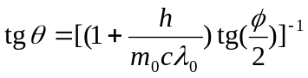
3、（4394A20）
在光电效应实验中，测得光电子最大初动能E_{K}与入射光频率ν 的关系曲线如图所示．试证：普朗克常量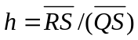．(即直线的斜率)
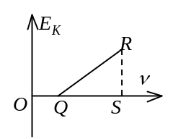

4、（4443C60）
如图示，能量为hν₀的光子流与静止质量为m_{e}的静止自由电子作弹性碰撞，若散射的光子的能量为hν，试证明散射角φ 满足下式
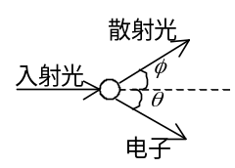
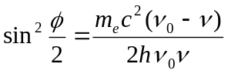．
5、（4193A20）
设氢原子光谱的巴耳末系中第一条谱线(H_{α})的波长为λ_{α}，第二条谱线(H_{β})的波长为λ_{β}，试证明：帕邢系(由各高能态跃迁到主量子数为3的定态所发射的各谱线组成的谱线系)中的第一条谱线的波长为
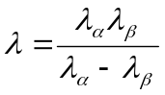
6、（4417B25）
测得氢原子光谱中的某一谱线系的极限波长为λ_{k} =364.7 nm．(1 nm = 10⁻⁹ m)试推证此谱线系为巴耳末系． (里德伯常量R =1.097×10⁷ m⁻¹ )
7、（4426B25）
试用玻尔理论推导氢原子在稳定态中的轨道半径．
8、（4427B25）
试根据玻尔关于氢原子结构的基本假说， 推导里德伯常量的理论表达式．
(氢原子能级公式： 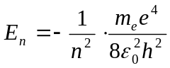)
9、（4444D75）
质量为m的卫星，在半径为r的轨道上环绕地球运动，线速度为v．
(1) 假定玻尔氢原子理论中关于轨道角动量的条件对于地球卫星同样成立．证明地球卫星的轨道半径与量子数的平方成正比，即r = kn² （k是比例常数）．
(2) 应用(1)的结果求卫星轨道和它的下一个“容许”轨道间的距离．由此进一步说明在宏观问题中轨道半径实际上可认为是连续变化的（利用以下数据作估算：普朗克常量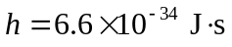，地球质量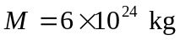，地球半径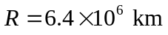，万有引力常数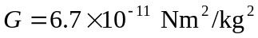）．
10、（4445C45）
质量为m_{e}的电子被电势差为U的电场加速，如果考虑相对论效应，试证其德布罗意波长为： 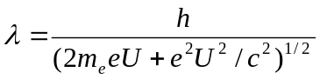
11、（4550B35）
一束具有动量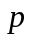的电子，垂直地射入宽度为a的狭缝，若在狭缝后远处与狭缝相距为R的地方放置一块荧光屏，试证明屏幕上衍射图样中央最大强度的宽度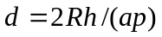，式中h为普朗克常量．
12、（5240C45）
试证明氢原子稳定轨道的长度正好等于电子的德布罗意波长的整数倍．
13、（4434B40）
在一维无限深势阱中运动的粒子，由于边界条件的限制，势阱宽度d必须等于德布罗意波半波长的整数倍．试利用这一条件导出能量量子化公式：
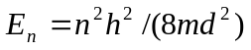， n =1，2，3，……
[提示：非相对论的动能和动量的关系

